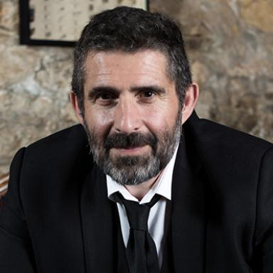 Laurent Pourrat Doctorant - Elico - Lyon 2

Présentation

Professionnel en activité dans les domaines de la communication et du marketing depuis 30 ans, j'exerce des fonctions de direction et de production au sein d’une agence de communication Lyonnaise. Parallèlement, j'ai décidé en 2021 de rejoindre l’Ecole Supérieure de Journalisme de Paris. 2 ans plus tard, je valide un Master 2 « Journalisme et Communication » au cours duquel je réalise un mémoire sur l’évolution du métier de Journaliste Reporter d’Images (JRI). Désormais inscrit en thèse depuis septembre 2024, sous la direction d’Isabelle Hare, je m'intéresse aux thématiques de recherche suivantes :
• Représentations iconographique des conflits dans la presse magazine• Médias d’information• Pratiques journalistiques• Analyse sémiologique de la photographie de guerre

Publications

